De l'heure à l'espace …

- Comment passer de l'heure solaire à celle de nos montres ?

En été : ≈ +2h
En hiver : ≈ +1h

Comment se repérer dans l'espace avec sa montre ?

- 1/Régler la petite aiguille de la montre, pour être en heure solaire.
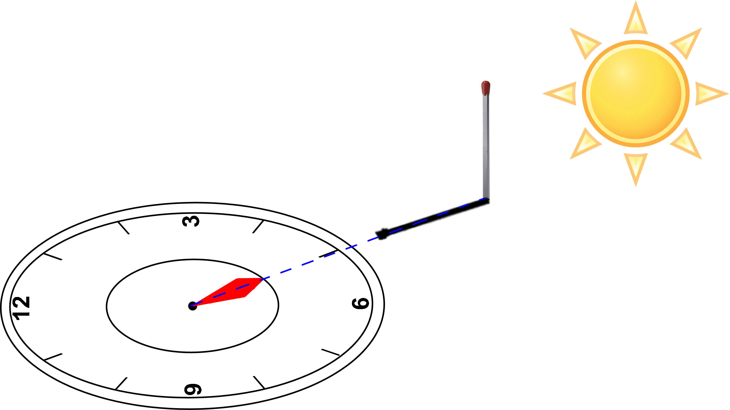

- 2/Aligner la petite aiguille avec le
soleil, à l'aide d'une ombre .

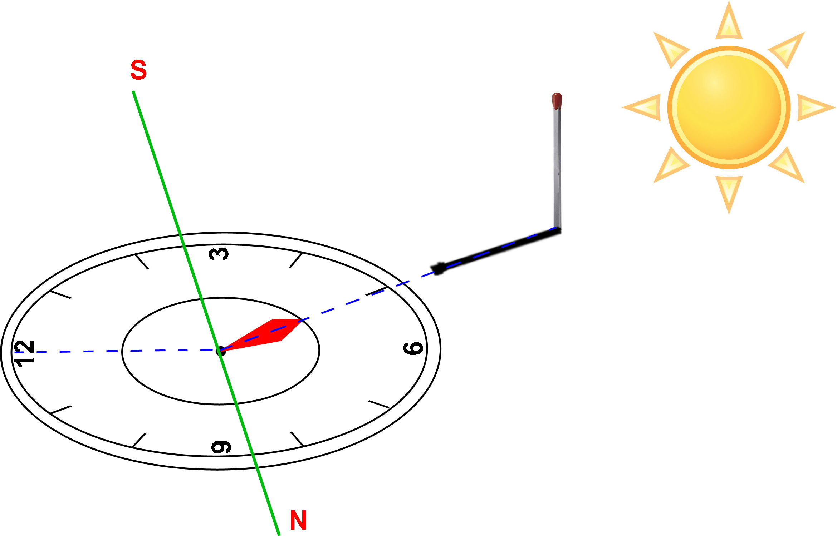

          - 3/Imaginer la bissectrice entre la petite aiguille et le «12»

De l'espace à l'heure …

- Viser une étoile repère à l'aide de l'Alidale .

- relever l'angle indiqué = altitude
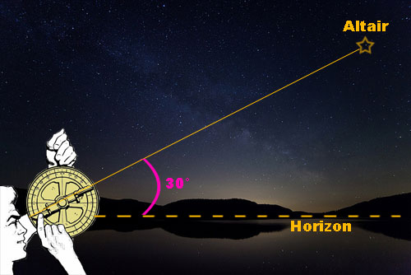

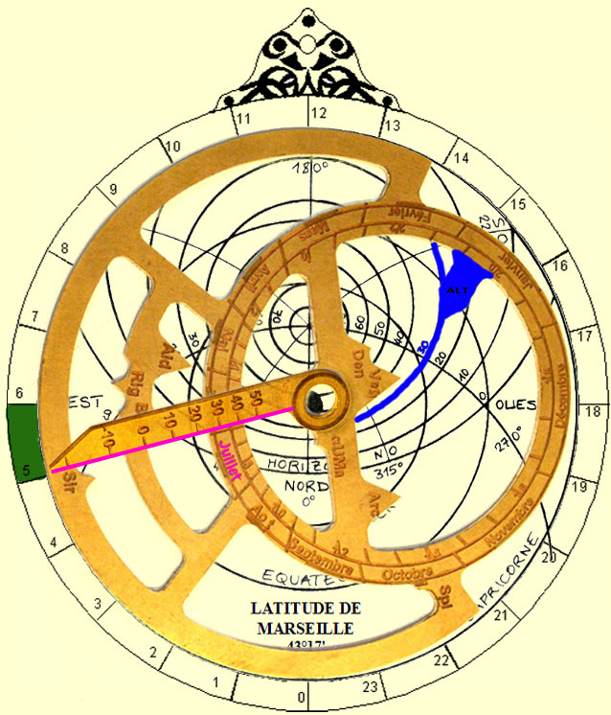

- Placer la pointe représentant
l'étoile au dessus du cercle
d'altitude relevé précédemment.

- Aligner l'aiguille sur la date
du jour.

- Lire l'heure solaire.

